Олимпиада по биологии на базе Цента «Сириус»

11 октября 2023 года в образовательном центре «Сириус» стартовал школьный этап Всероссийской олимпиады школьников по биологии.
В олимпиаде по биологии приняли активное участие обучающиеся 5-9 классов МБОУ Ловчиковской основной общеобразовательной школы – всего 19 человек.
Образовательный центр «Сириус» расположен в олимпийском парке в городе Сочи. Задача олимпиады – развивать навыки участников в различных областях знаний, таких как математика, физика, химия, биология и информационные технологии. Многие школьники воспользовались предоставленной возможностью проверить знания, навыки и умения в области биологии. Школьники использовали оборудование (ноутбуки), имеющееся в компьютерном классе и в центре «Точка роста».

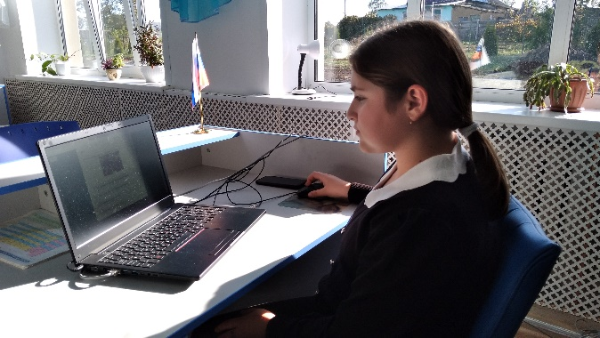
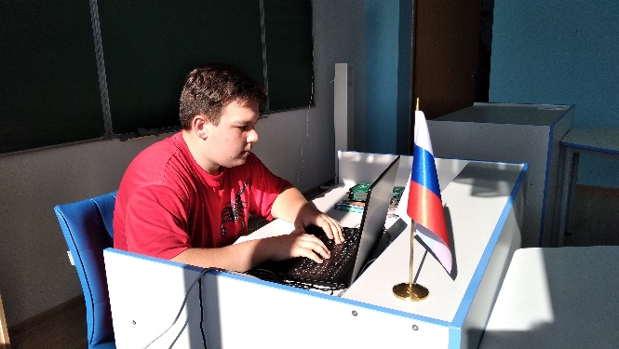
Ученик 9 класса - Тиганов Иван Ученица 7 класса – Киладзе Мариам

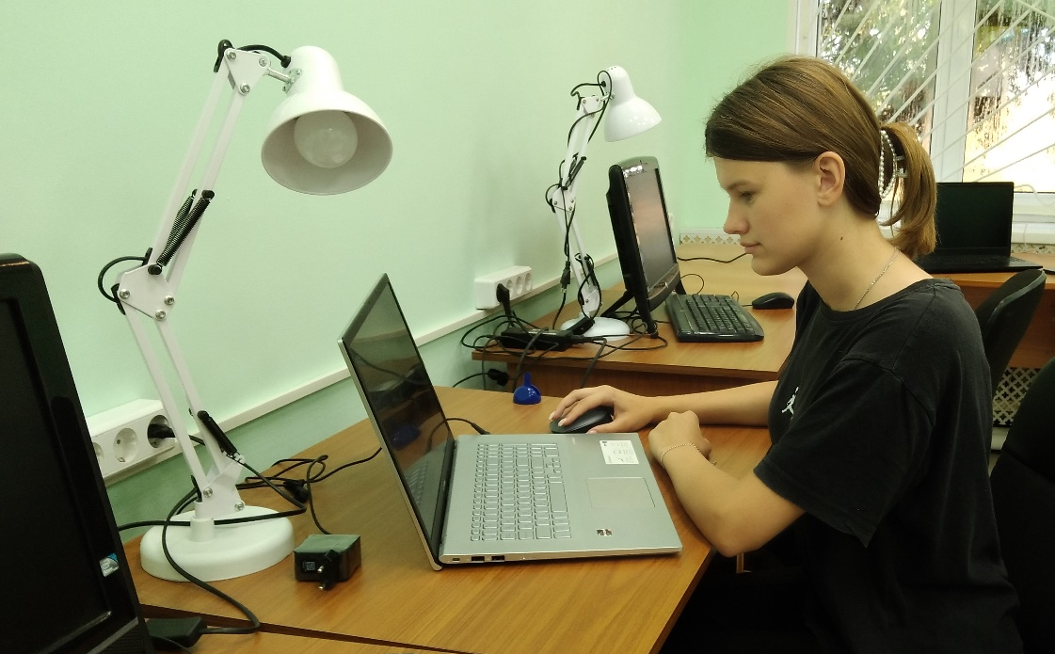
Ученица 9 класса - Петрук Анастасия

